**PORTOFOLIO**

**PEMROGRAMAN WEB**

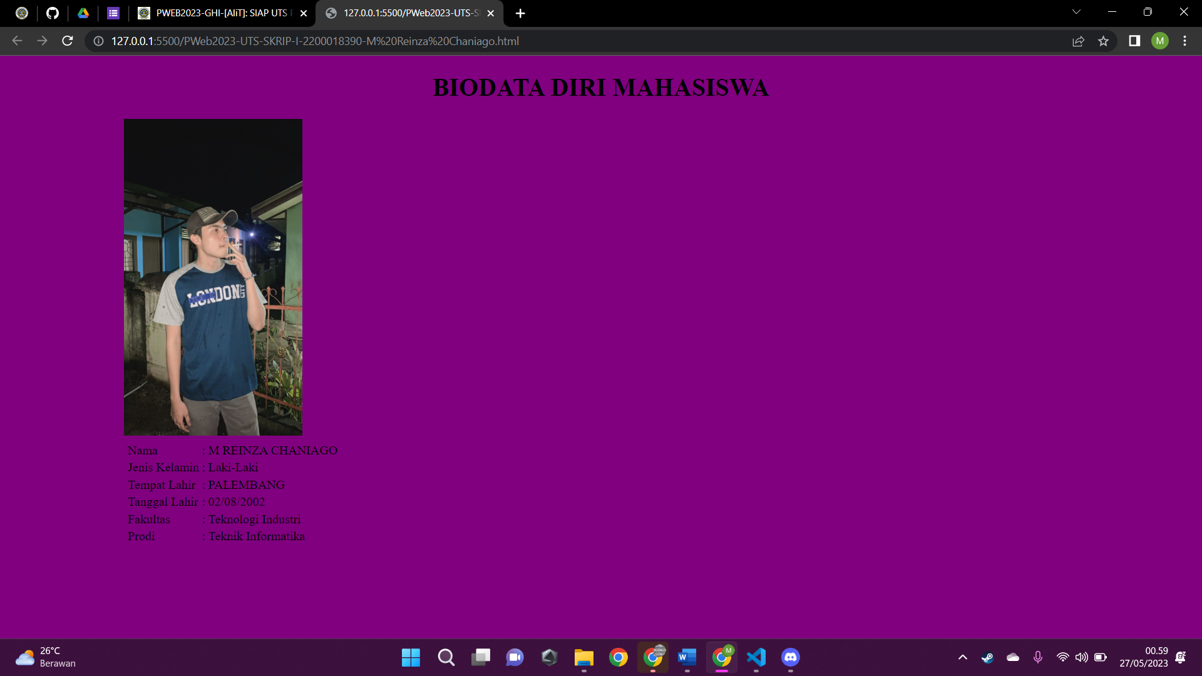

Tugas ini disusun untuk memenuhi tugas mata kuliah Pemrograman Web

Dosen : Ali Tarmuji

Disusun Oleh:

Nama : M REINZA CHANIAGO (2200018390)

Kelas : i

PROGRAM STUDI TEKNOLOGI INDUSTRI/FAKULTAS INFORMATIKA

UNIVERSITAS AHMAD DAHLAN

TAHUN AJARAN 2022/2023

* **Deskrpisi web**

Web ini dibuat untuk memenuhi mata kuliah Pemrograman Web dengan menggunakan materi HTML, CSS, dan Javascript. Untuk di tampilan awal masuk web akan ada pemberitahuan untuk setuju masuk ke dalam biodata tersebut. Pemberitahuan ini dibuat menggunakan JavaScript. Selanjutnya masuk kedalam biodata yang sudah dibuat. Biodata ini berisi gambar diri dan perkenalan singkat. Untuk program biodata ini menggunakan HTML dan untuk memberikan warna menggunakan CSS. Bagian CSS di buat terpisah dengan HTML tapi di simpan di dalam folder yang sama. Walaupun terpisah di program HTML mampu memanggil program CSS yang sudah di siapkan untuk memberikan warna pada program biodata.

* **Desain**

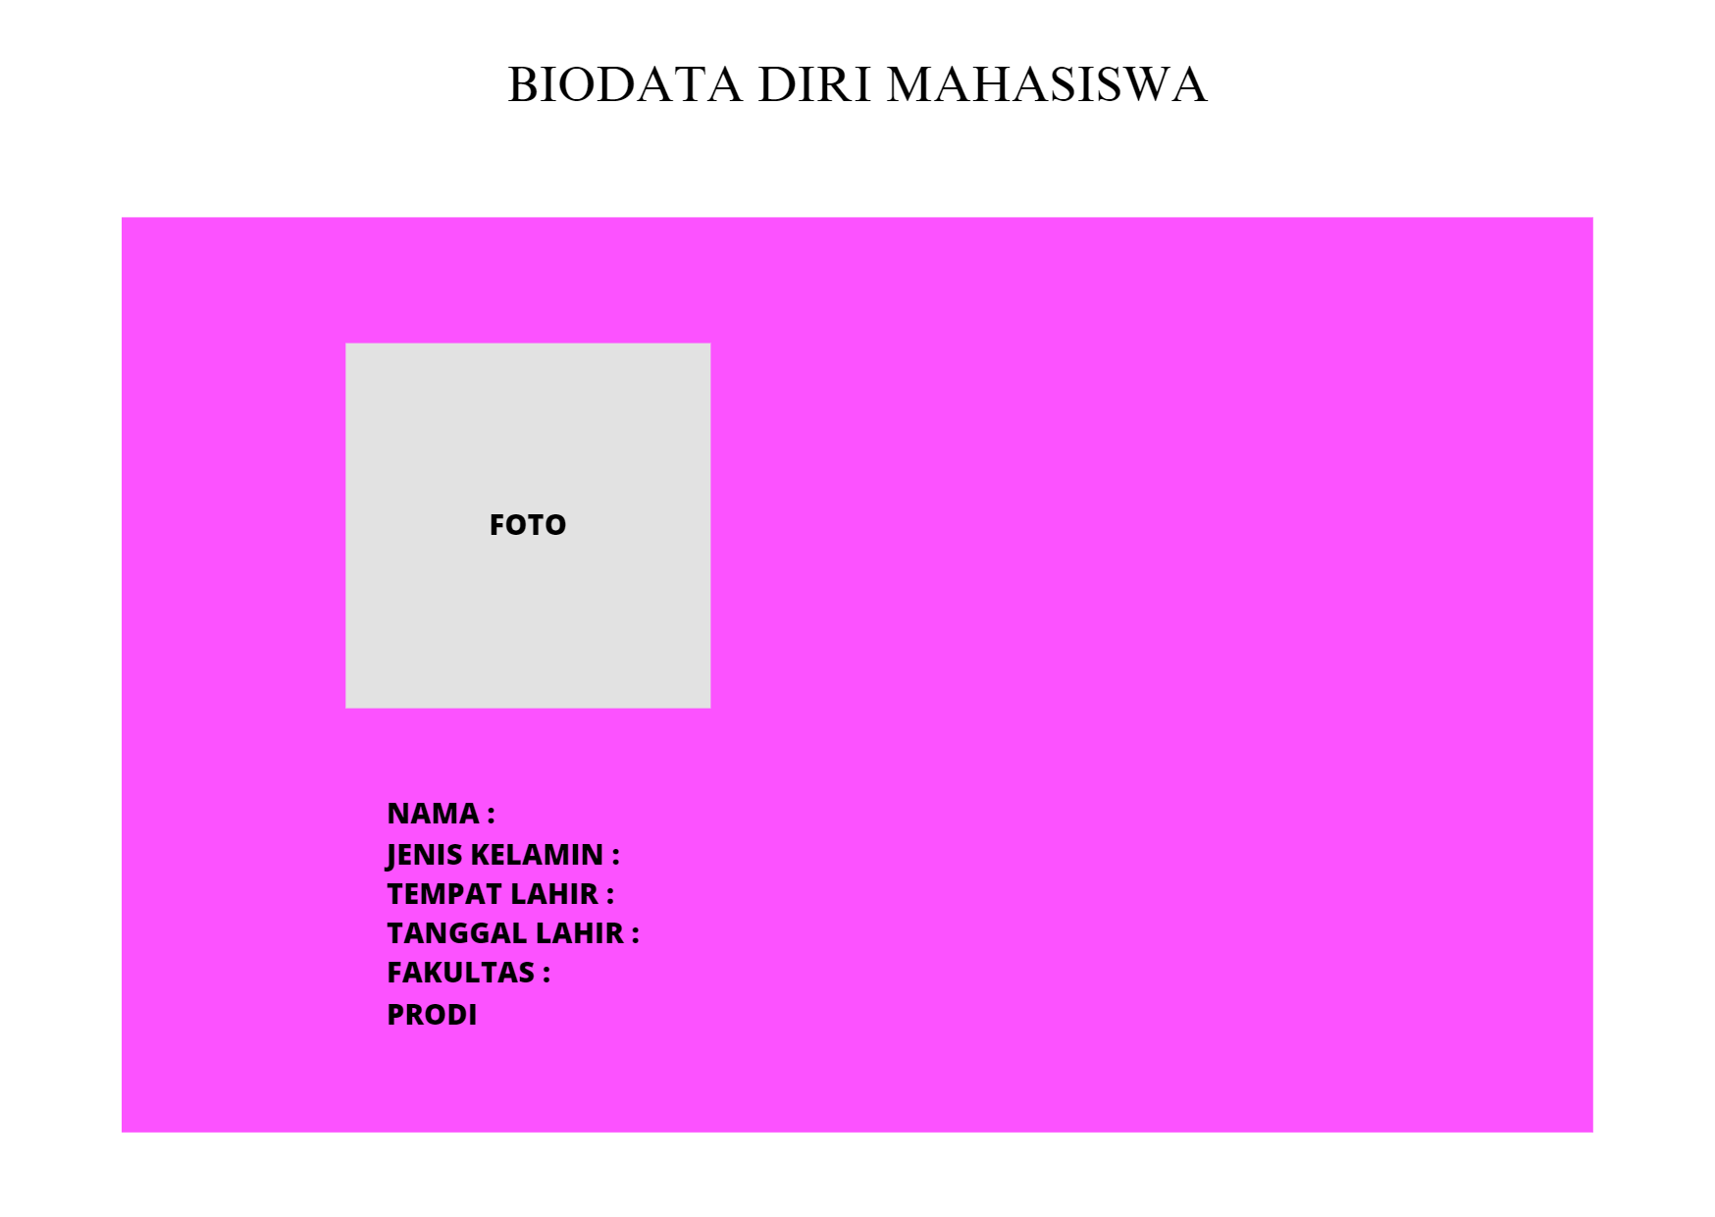

Desain web dibuat menggunakan aplikasi Canva. Hasil tampilan akhir program sudah di sempurnakan. Desain ini hanya sebagai gambaran awal membuat program tersebut.

* **Tampilan file file penyimpanan**

-Penyimpanan HTML

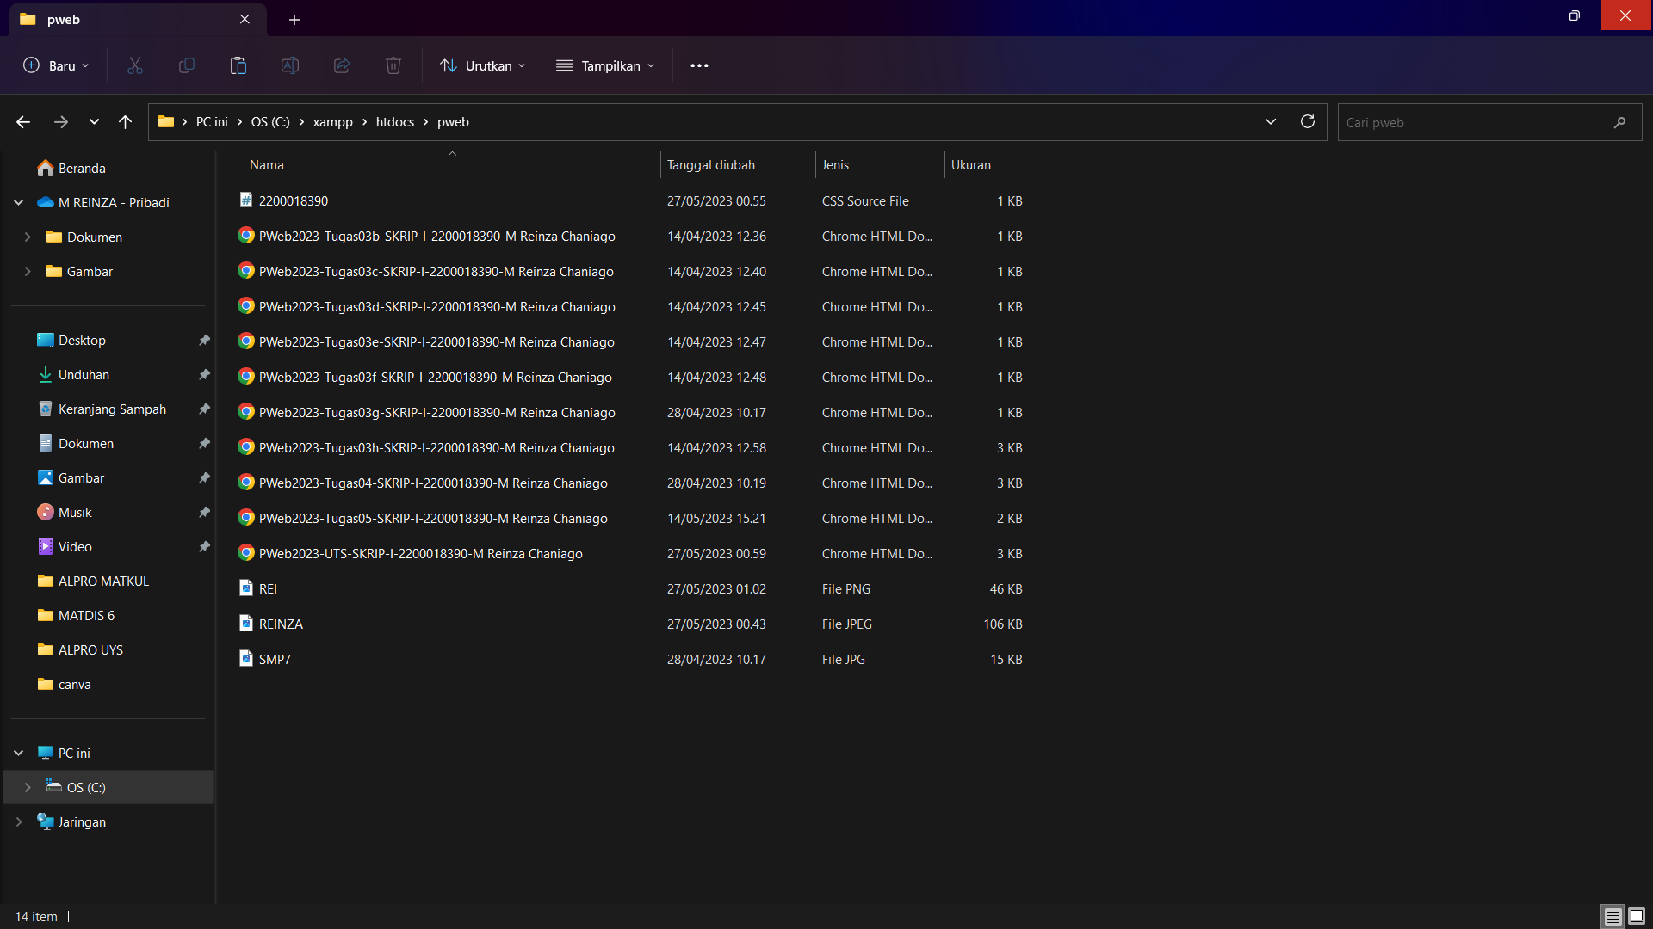

-Penyimpanan CSS

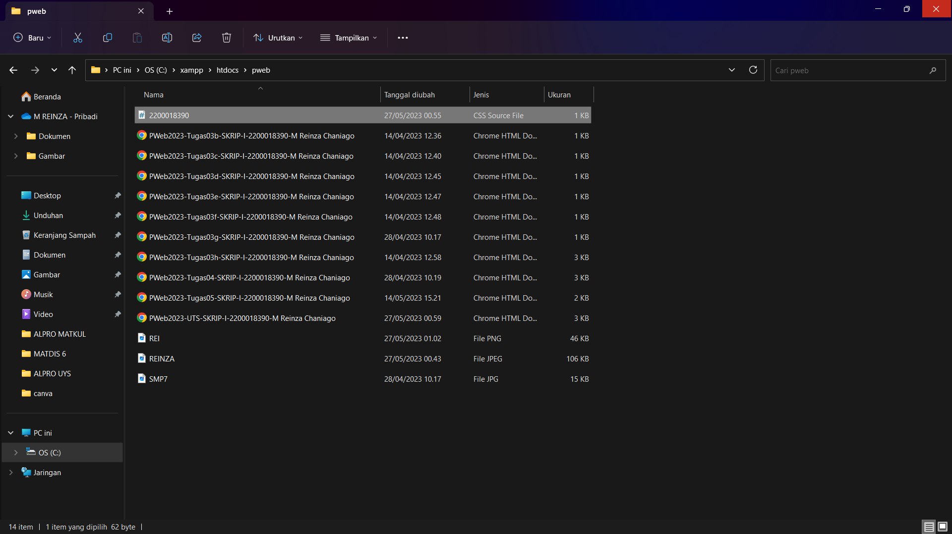

* **KODE PROGRAM**

**-**Kode program HTML

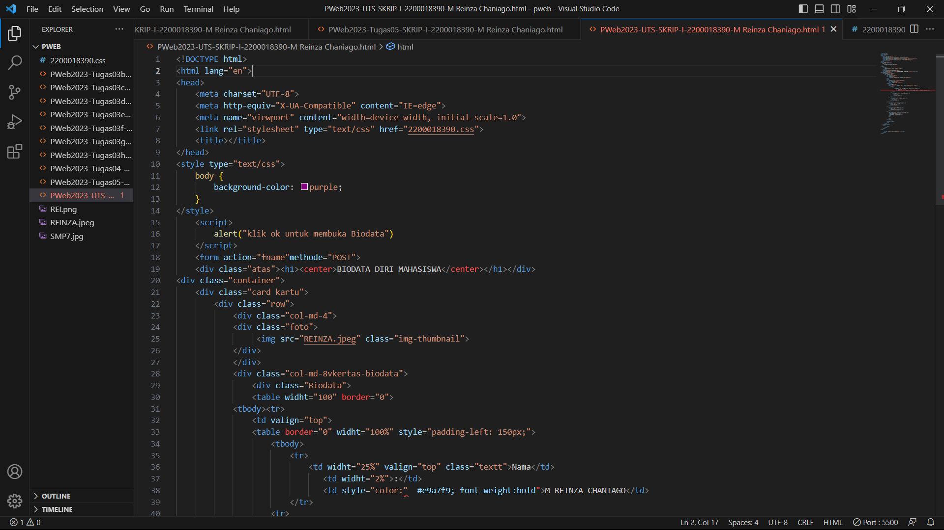

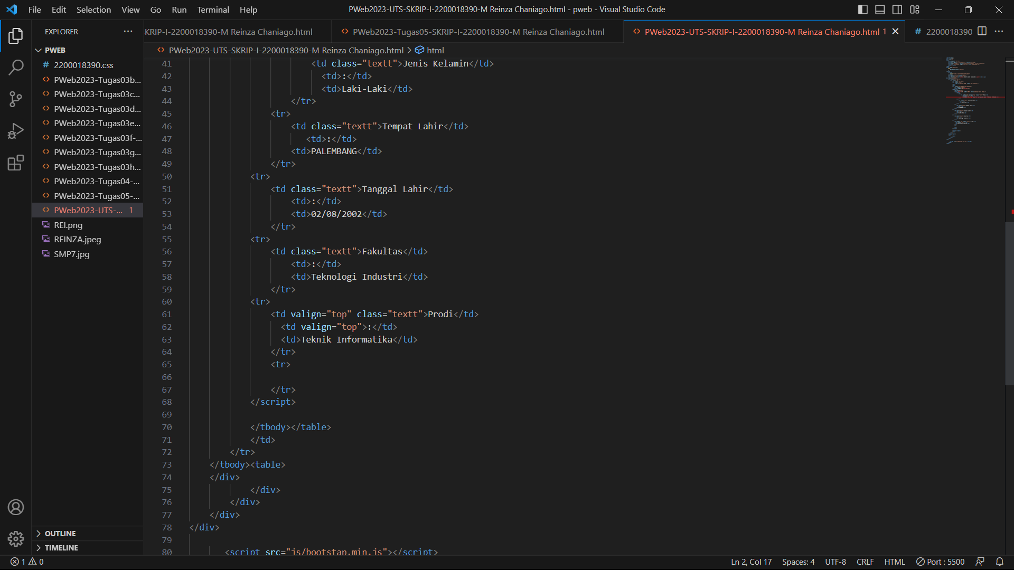

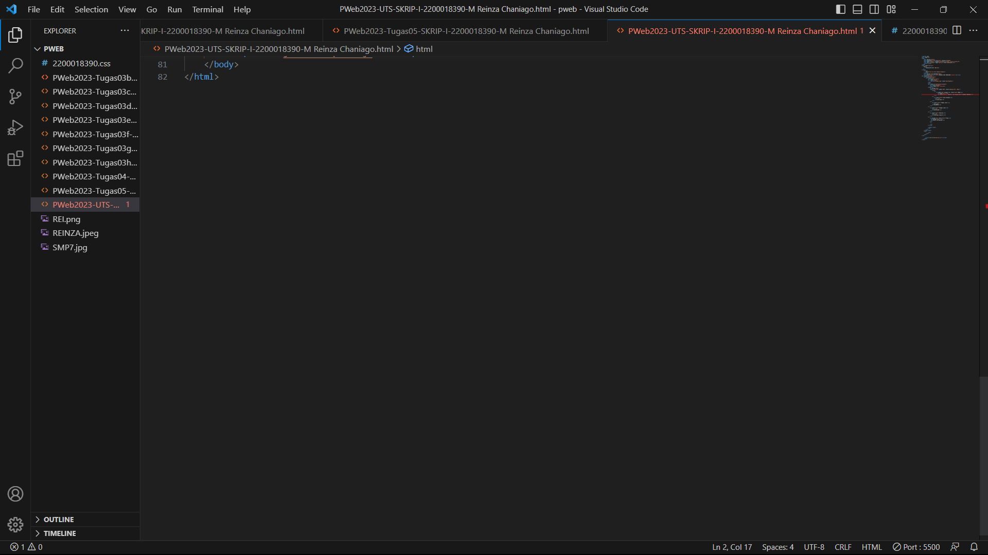

Baris 7 : untuk memanggil program css yang sudah dibuat

Baris 13-14 merupakan tampilan Javascrip syntax

Baris 17: untuk membuat judul dengan di tengah

Baris 25 : untuk memasukkan gambar dan ukuran gambar

Baris 31: untuk membuat kotak tengah dan memberikan heeder

Baris 36-63: untuk memasukkan biodata secara statis

-Kode Program CSS

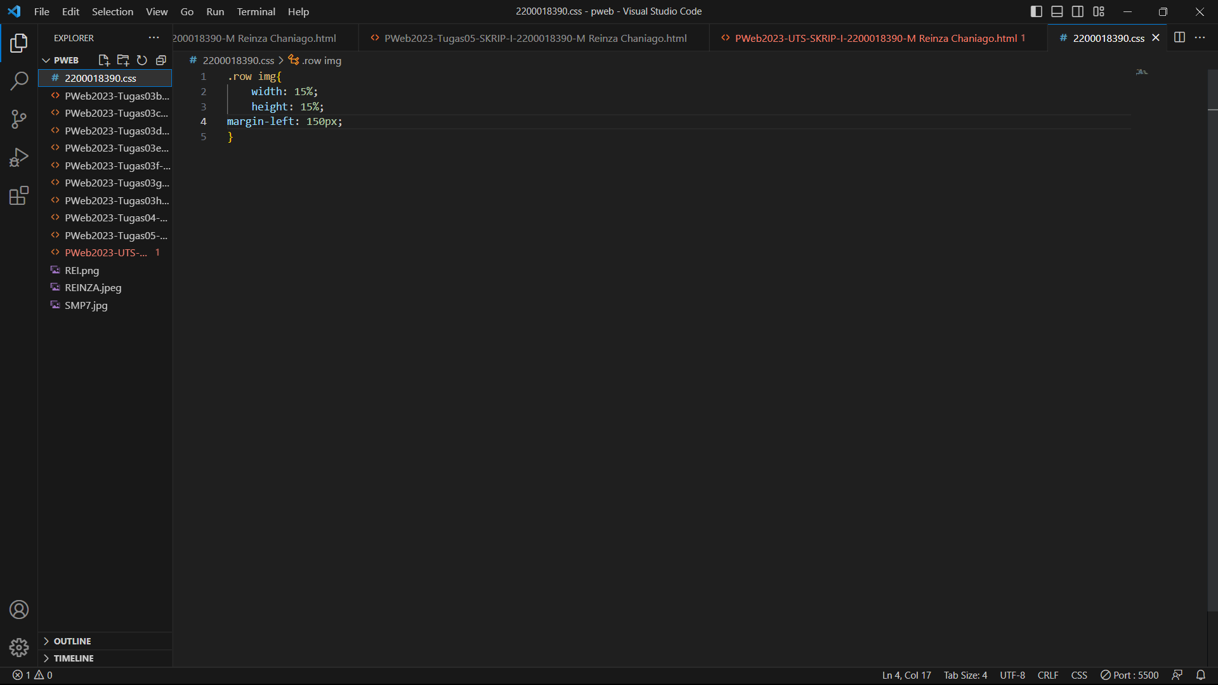

Baris 2 & 5 : untuk mengatur ukuran foto

Baris 4 : untuk mengatur jarak foto dengan batas border

* **TAMPILAN PROGRAM DI BROWSER**

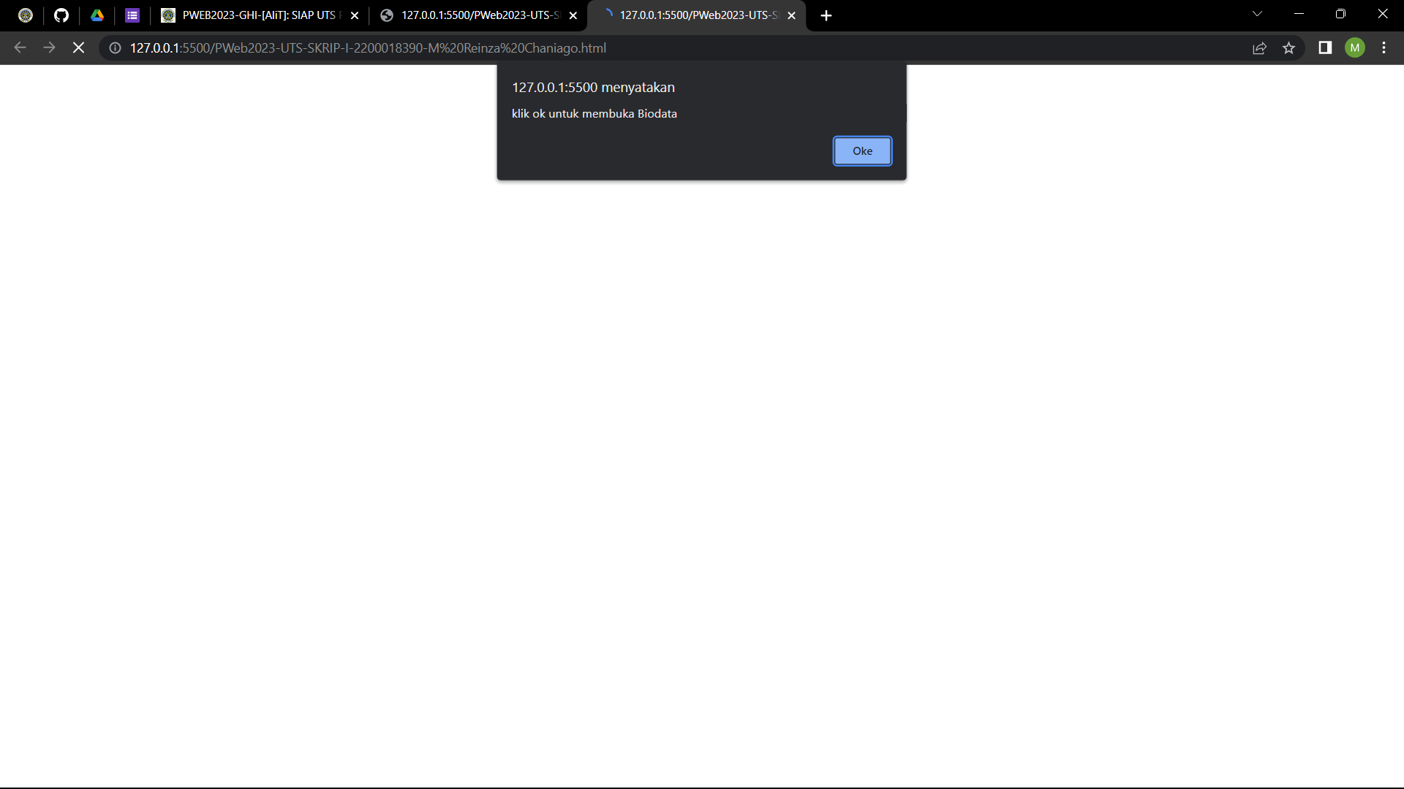

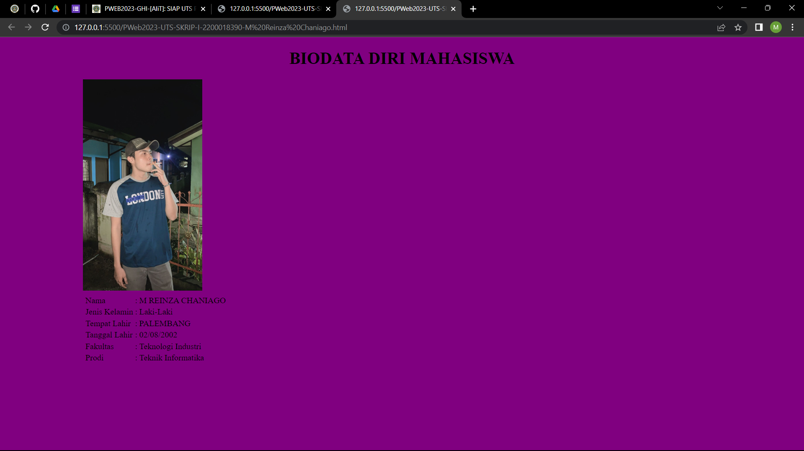

* **TAMPILAN GITLAB**

